Δελτίο τύπου
Μαραθώνιος Ανάπτυξης Εφαρμογών (crowdhackathon)
για έξυπνες πόλεις
ΚΕΔΕ crowdhackathon #smartcity

http://crowdhackathon.com/smartcity/

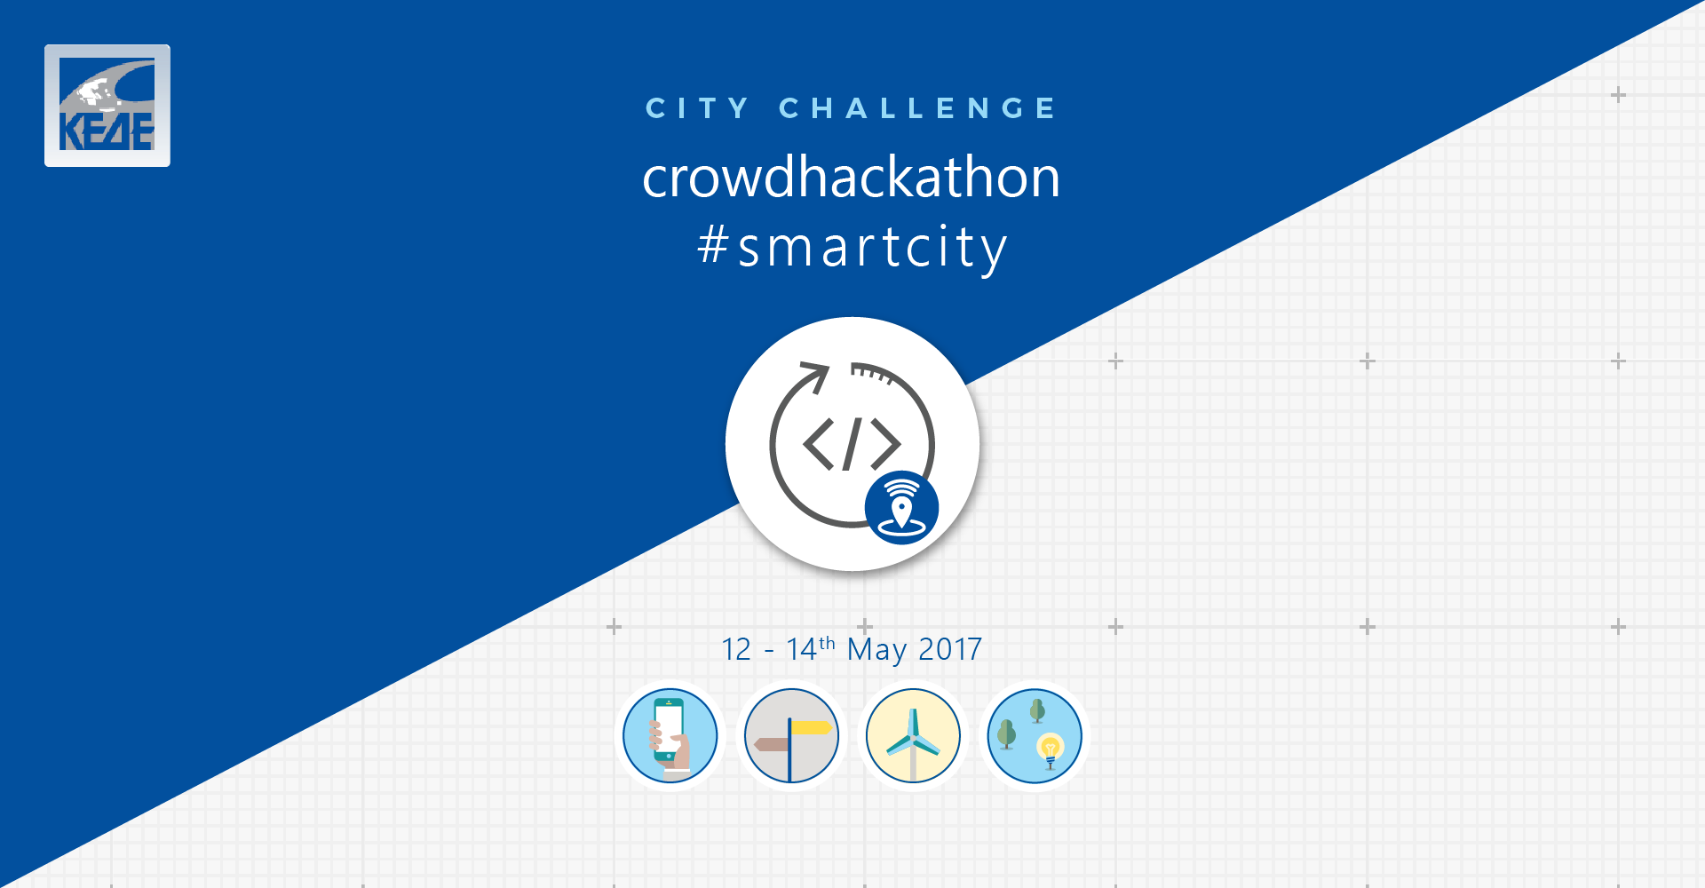

Στις 12 - 14 Μαΐου 2017 διοργανώνεται από την Κεντρική Ένωση Δήμων Ελλάδας (ΚΕΔΕ) το πρώτο crowdhackathon με θέμα τις έξυπνες πόλεις #smartcity.

Το ΚΕΔΕ crowdhackathon #smartcity είναι ένας Τριήμερος Μαραθώνιος Ανάπτυξης Καινοτόμων Εφαρμογών και Υπηρεσιών. Κατά τη διάρκεια του μαραθωνίου οι συμμετέχοντες θα αναπτύξουν με τη βοήθεια έμπειρων μεντόρων πιλοτικές υπηρεσίες και εφαρμογές που λύνουν προβλήματα της Τοπικής Αυτοδιοίκησης και υποστηρίζουν την τοπική και εθνική ανάπτυξη μέσω των νέων τεχνολογιών.

Στον μαραθώνιο μπορούν να συμμετέχουν νέοι, προγραμματιστές, στελέχη δήμων, φοιτητές, μαθητές, στελέχη επιχειρήσεων, startuppers και γενικότερα όποιος έχει κάποια ιδέα σε θέματα που σχετίζονται με την αυτοδιοίκηση και ενδιαφέρεσαι να την αναπτύξεις και να την παρουσιάσεις σε ολοκληρωμένη πιλοτική εφαρμογή.

Μπορούν να πάρουν μέρος ομάδες ή μεμονεωμένοι διαγωνιζόμενοι οι οποίοι με τη διαδικασία matching θα βρουν εκεί την ομάδα τους.

Οι διαγωνιζόμενοι θα κερδίσουν πλούσια βραβεία:
1η ομάδα: 6000 ευρώ
2η ομάδα: 4000 ευρώ
3η ομάδα: 2000 ευρώ
Τρεις δωροεπιταγές των 1000 ευρώ για τις επόμενες τρεις ομάδες
Πρόσθετα βραβεία καθώς και δυνατότητες για όλους τους συμμετέχοντες θα ανακοινωθούν στην πορεία, στο crowdhackathon.com/smartcity .
Εκτός από αυτά, οι διαγωνιζόμενοι θα συνεργαστούν με στελέχη δήμων, επιχειρήσεων, άλλους διαγωνιζόμενους και εταιρίες. Θα μάθουν για νέες τεχνολογίες, για τα προβλήματα των πόλεων και οι νικητές θα δουν την εφαρμογή τους να δουλεύει στους Δήμους !

Περισσότερα στο http://crowdhackathon.com/smartcity/ .

To ΚΕΔΕ crowdhackathon smartcity διοργανώνεται με την επιχειρησιακή και τεχνολογική υποστήριξη της Crowdpolicy (www.crowdpolicy.com) .

Ακολουθούν χρήσιμες πληροφορίες για τους διαγωνιζόμενους.

Τι είναι το ΚΕΔΕ crowdhackathon #smartcity ?

Είναι ένας Τριήμερος Μαραθώνιος Ανάπτυξης Καινοτόμων Εφαρμογών και Υπηρεσιών. Θα αναπτύξουμε πιλοτικές υπηρεσίες και εφαρμογές που λύνουν προβλήματα της Τοπικής Αυτοδιοίκησης και υποστηρίζουν την τοπική και εθνική ανάπτυξη μέσω των νέων τεχνολογιών.

Μπορώ να συμμετέχω ?

Ναι, αν είσαι νέος επιχειρηματίας, προγραμματιστής, στέλεχος δήμου, φοιτητής, μαθητής, στέλεχος επιχείρησης, startupper ή τίποτα από τα παραπάνω και έχεις
Υπάρχουν βραβεία ?

Φυσικά ! Τα βραβεία του Crowdhackathon #smartcity είναι:

1η ομάδα: 6000 ευρώ
2η ομάδα: 4000 ευρώ
3η ομάδα: 2000 ευρώ
Τρεις δωροεπιταγές των 1000 ευρώ για τις επόμενες τρεις ομάδες
Πρόσθετα βραβεία καθώς και δυνατότητες για όλους τους συμμετέχοντες θα ανακοινωθούν στην πορεία, στο crowdhackathon.com/smartcity .

Εκτός από αυτά, θα έρθεις σε επαφή με στελέχη δήμων, επιχειρήσεων, άλλους διαγωνιζόμενους και εταιρίες. Θα μάθεις για τεχνολογίες, για τα προβλήματα των πόλεων και γιατί όχι - ίσως δώσεις εσύ τη λύση και δεις την εφαρμογή σου να δουλεύει στους Δήμους !

Τι εφαρμογές μπορώ να φτιάξω ?

Δες μερικές ιδέες.

Ενέργεια: Παραγωγή, διαχείριση, μεταφορά, κατανάλωση και εξοικονόμηση ενέργειας. Εναλλακτικές μορφές ενέργειας, ανανεώσιμες πηγές. Εφαρμογές «έξυπνου» φωτισμού, κτίρια χαμηλής ενεργειακής κατανάλωσης, έξυπνα δίκτυα ενέργειας.

Περιβάλλον: Διαχείριση και προστασία περιβάλλοντος, διαχείριση χρήσεων γης, διαχείριση αστικών και αγροτικών περιοχών.

Υγεία: Εφαρμογές πρωτοβάθμιας υγείας, τηλεϊατρική, εφαρμογές πρώτων βοηθειών, εφαρμογές για την υγεία των πολιτών.

Μεταφορές: Διαχείριση δημόσιων μεταφορικών μέσων, διαχείριση κυκλοφορίας, υβριδικά οχήματα, ηλεκτροκίνηση, αεριοκίνηση, εφαρμογές για πολίτες, διαχείριση θέσεων πάρκινγκ.

Υποδομές και Εφαρμογές Τεχνολογιών Πληροφορικής και Επικοινωνιών: Δίκτυο των πραγμάτων (Internet of Things), έξυπνα δίκτυα, ασύρματη πρόσβαση, νέες ηλεκτρονικές υπηρεσίες για πολίτες και επιχειρήσεις, ηλεκτρονικές πληρωμές.

Τουρισμός, Πολιτισμός και Εκπαίδευση: Ανάπτυξη εφαρμογών προβολής και διαχείρισης του τουριστικού και πολιτισμικού προϊόντος, εκπαιδευτικές εφαρμογές, έξυπνα παιχνίδια.

Διαχείριση υδάτινων πόρων και αποβλήτων: Εφαρμογές ορθής διαχείρισης και ανακύκλωσης αποβλήτων, διαχείριση υδάτων, εφαρμογές ορθολογικοποίησης της κατανάλωσης.

Συμμετοχή πολιτών στη διακυβέρνηση: Προώθηση της διαφάνειας και λογοδοσίας, συμμετοχική λήψη αποφάσεων, ανοικτά δεδομένα, διαχείριση ζητημάτων πολιτών και επιχειρήσεων.

Ανάπτυξη και απασχόληση: Ανάπτυξη της επιχειρηματικότητας, διαχείριση καινοτομίας, εύρεση εργασίας, ηλεκτρονικές πληρωμές, συμμετοχική χρηματοδότηση (crowdfunding), υπηρεσίες προς επιχειρήσεις.

Ασφάλεια: Διαχείριση ζητημάτων ασφάλειας, ενεργοποίηση πολιτών
Κάθε ιδέα ευπρόσδεκτη. Μπορείς να την καταθέσεις και στον διάλογο που κάνουμε για τις προδιαγραφές στην πλατφόρμα ανοιχτής καινοτομίας http://hello.crowdapps.net/city-challenge/

Πώς θα γίνει η αξιολόγηση ?

Θα αξιολογήσουμε με βάση την ιδέα και τον βαθμό υλοποίησής της στο διάστημα του crowdhackathon, την καινοτομία της και το επιχειρηματικό ή κοινωνικό της ενδιαφέρον. Στο site θα παρουσιαστούν οι μέντορες, η επιτροπή αξιολόγησης, καθώς και τα κριτήρια αξιολόγησης.

Τι πρέπει να κάνω από τώρα ?

Να γραφτείτε ΑΜΕΣΑ !
Μετά να κάνετε προεργασία π.χ. ιδέες εφαρμογών και να κάνετε σχετικά σχέδια με τη μορφή wireframes.
Να βρείτε ομάδα (αν δεν έχετε μην ανησυχείτε, θα σας εντάξουμε εμείς σε ομάδα κατά τη διάρκεια).
Nα αναζητήσετε και να συνδυάσετε ανοικτά δημόσια δεδομένα ή ελεύθερα δεδομένα και διεπαφές (apis, webservices κοκ).
Να ενημερώνεστε συνεχώς από το δικτυακό τόπο του crowdhackathon http://crowdhackathon.com/smartcity/

Τι πρέπει να ξέρω για τη διάρκεια του μαραθωνίου ?

Nα φοράτε άνετα ρούχα. Η διοργάνωση θα διαρκέσει πολλές ώρες.
Να έχετε μαζί σας laptop, φορτιστές, πολύμπριζα.
Εμείς θα έχουμε ωραίους χώρους, γρήγορο internet, φαγητό και αναψυκτικά, και στο τέλος πάρτυ και μπύρες !!!
Μπορείτε να δουλέψετε με τεχνολογίες που ξέρετε για web / mobile κλπ. Δεν χρειάζεται να μάθετε κάτι νέο. Θα εξελίξετε τις γνώσεις σας.

Τι άλλες χρήσιμες πληροφορίες υπάρχουν ?

Διεξαγωγή μαραθωνίου: 12 έως 14 Μαϊου 2017.

Πρόγραμμα: https://goo.gl/dd4KrD
Την Παρασκευή 12/5/2017 θα πραγματοποιηθεί το kick off meeting που θα συμμετέχουν οι ομάδες, μέσα στο Σ/Κ (13 και 14/5) θα πραγματοποιείται η ανάπτυξη των εφαρμογών και την Κυριακή οι ομάδες θα παρουσιάσουν τις εφαρμογές σε όλους και στην επιτροπή αξιολόγησης. Το πρόγραμμα θα ανακοινωθεί τις επόμενες μέρες.

Εγγραφή: https://www.eventora.com/el/Events/crowdhackathon-smartcity/

Site με πληροφορίες για τα βραβεία http://crowdhackathon.com/smartcity/

Facebook event για να παρακολουθείτε τις εξελίξεις της συζήτησης για τις προδιαγραφές και το sharing ιδεών https://www.facebook.com/events/143826782796324
Αναλυτικές προδιαγραφές, ιδέες, κατευθύνσεις και πηγές σε δεδομένα και APIs θα είναι διαθέσιμα τέλος Απριλίου

Πλαίσιο συμμετοχής http://crowdhackathon.com/smartcity/plesio-simmetochis/

Χώρος: «ΘΕΑΤΡΟΝ», ΚΕΝΤΡΟ ΠΟΛΙΤΙΣΜΟΥ «ΕΛΛΗΝΙΚΟΣ ΚΟΣΜΟΣ» Πρόσβαση

Επικοινωνία

Για οτιδήποτε αφορά το Crowdhackathon μπορείτε να επικοινωνείτε μέσω της φόρμας επικοινωνίας που βρίσκεται στο http://crowdhackathon.com/smartcity/ ή στο crowdhackathon+smartcity@crowdpolicy.com

Για οποιαδήποτε πρόσθετη πληροφορία μπορείτε να επικοινωνήσετε με την Crowdpolicy κα Βίκυ Φωτεινού (vicky@crowdpolicy.com), τηλ. 2122134475, κιν 6936860163.

Φιλικά,

Βίκυ Φωτεινού
Crowdpolicy, Account Manager

